Лекция 9. Эффективное командное взаимодействие.
1) Понятие и признаки команды. Стадии становления команды. Командные роли. Концепция командных ролей Р.М. Белбина.
Команда – это группа людей, объединенных достижением общей цели, во многом соответствующей личным целям каждого.
Команда характеризуется рядом признаков, основными из которых являются следующие: команда состоит из двух человек или более; члены команды в соответствии с отведенной им ролью участвуют в меру своей компетентности в совместном достижении поставленных целей; команда имеет свою индивидуальность свое лицо, не совпадающее с индивидуальными качествами ее членов; для команды характерны сложившиеся связи как внутри команды, так и вне ее – с другими командами и группами; команда имеет ясную, упорядоченную и экономичную структуру, ориентированную на достижение поставленных целей и выполнение задач; команда периодически оценивает свою эффективность.
Большинство исследователей отмечают три ключевых признака команды: сотрудничество, разнообразие задач, ответственность за всю работу в целом и ее анализ.
Обычно цели, стоящие перед командой, не могут быть достигнуты отдельными ее членами в силу существующих ограничений по времени и ресурсам, а также из-за невозможности овладеть одному члену команды всеми необходимыми знаниями и умениями. Данное положение наглядно подтверждают примеры спортивных команд и оркестров. Можно утверждать, что выполнять проекты, требующие глубоких знаний, компетентности, предпочтительнее командой, что, кроме того, позволяет распределить задачи между ее членами, а следовательно, решить задачу в установленные жесткие сроки.
На практике нередко происходит смешение понятий группы и команды, хотя различия между ними весьма существенны. Главное из них – это возникновение в команде синергетичекого эффекта (даже не возникновение, поскольку он присутствует и в малых социальных группах, а его значительное усиление). Кроме того, в командах в значительно большей форме проявляются внутренняя взаимопривязанность, сотрудничество, преданность, навыки межличностного общения, согласованность, доверие; легче разрешаются конфликты; проще находится консенсус.
В реальном бизнесе зачастую требуется сформировать команду для реализации конкретных проектов в сжатые сроки. В этом случае возникает задача целенаправленного формирования команд. Если организация функционирует в основном по проектной схеме, то ее члены должны обладать специальными навыками командных «игроков». Иными словами, для того чтобы достигнуть преимуществ команды, необходимо затратить определенные усилия и средства.
Существуют также существенные различия в понятиях коллектива и команды. Коллектив – это социальная группа, объединяющая людей, занятых решением конкретных задач, на основе общности целей, принципов, сотрудничества, сочетания индивидуальных и групповых интересов.
Каждая команда проходит определенные этапы развития, у нее есть свой жизненный цикл. Его этапы и похожи, и непохожи на жизненный цикл социальных групп и организаций. Наиболее полная картина получится из совмещения всех видов жизненных циклов команд.
1. Формирование. Члены команды обмениваются информации, узнают и принимают друг друга, формулируют задачи группы. Преобладает аура вежливости, взаимоотношения отличаются осторожностью.
2. Смятение. Члены команды конкурируют за обладание высоким статусом и относительное влияние, дискутируют о направлениях развитии. Она испытывает внешнее давление, между ее участниками складываются довольно напряженные отношения.
3. Нормирование. Команда начинает совместное движение к общим целям, устанавливаются равновесие конкурирующих сил групповые нормы, определяющие поведение ее членов; их сотрудничество становится все более эффективным.
4. Выполнение работы. Команда вступает в стадию зрелости. Она способна решать самые сложные задачи, каждый ее член исполняет несколько функциональных ролей.
5. Расформирование. Рано или поздно расформировываются самые успешные группы, комитеты и проектные команды; интенсивные социальные отношения их участников постепенно сходят на нет.
Командные роли
Работа в команде невозможна без организации и сотрудничества. Один из основных инструментов в командообразовании – это роли. Потому что любая команда – это набор ролей. Чтобы команды работали максимально продуктивно, у каждого участника должна быть определённая роль, соответствующая их сильным сторонам. Ролевых моделей много, ролевые модели разные. Но у всех у них есть один общий недостаток – излишняя абстрактность. Не всякий руководитель может быстро определить роли своих сотрудников.
Концепция командных ролей Р.М. Белбина. Доктор Мередит Белбин разработал теорию ролей в команде на основе атрибутов поведения. Девять ролей участников команды, согласно модели Белбина, делятся на три категории: ориентированные на действия, ориентированные на размышления и социально ориентированные.
Ориентированные на действия участники команды готовы выполнять задачи в поставленные сроки. Ориентированные на размышления участники команды обладают критическим мышлением и могут предлагать новые идеи. Социально ориентированные участники команды отличаются развитыми коммуникативными навыками, благодаря чему они могут поддерживать весь коллектив.
В этом руководстве мы обсудим девять ролей участников команды по Белбину и расскажем, как баланс в команде позволяет повысить её производительность.
1. Мотиватор
Мотиваторы — это участники, которые двигают команду вперёд. Они ориентированы на действия, мотивируют себя и других, несмотря на любые проблемы. Мотиваторы — прирожденные лидеры, поэтому они хорошо справляются с руководящими должностями. Если возникает кризис, они быстро смогут найти решение.
Пример роли мотиватора: в маркетинговой команде мотиватор будет главой отдела продукта, который контролирует концепцию и дорожную карту, позволяющую добиться результата.
2. Реализатор
Реализаторы также ориентированы на действия и поддерживают порядок в своих средах. Они практичны и успешно воплощают идеи в жизнь. Хотя реализаторы любят действовать, при этом они также очень дисциплинированы. Эти сотрудники могут быть главной опорой команды, поскольку они способны быть надёжной опорой другим участникам коллектива.
Пример роли реализатора: в маркетинговой команде исполнитель будет бизнес-аналитиком, активно использующим в своей работе данные, который оценивает способы повышения эффективности процессов организации.
Читать статью «Эффективность и результативность в бизнесе — почему вашей команде нужно и то, и другое»
3. Педант
Последние участники команды из категории «ориентированные на действия» — это педанты. Как следует из названия, педанты — это перфекционисты, которые замечают самые мелкие детали и стремятся к совершенству. Часто они могут быть интровертами, но их очень ценят на рабочем месте, потому что они побуждают коллег работать лучше.
Пример роли педанта: педанты хорошо справляются с работой в службе технической поддержки. Они знают, как выявлять и исправить проблемы быстро и эффективно.
4. Генератор идей
Генератор идей — это ориентированный на размышления участник команды, обладающим новаторским и творческим мышлением. Хотя генератор идей и помогает сбалансировать команду, такие участники часто проводят мозговые штурмы и ищут подтверждения своих идей, прежде чем делиться ими со всей командой. Они могут предпочитать работать в одиночку, но вносят ценный вклад, даже если высказываются не так часто, как другие участники команды.
Пример роли генератора идей: такие участники — очень творческие люди, поэтому они будут отличными дизайнерами продуктов.
5. Аналитик-стратег
Другая роль, ориентированная на размышления, — это аналитик-стратег. Это рациональный мыслитель, который может подавить эмоции, чтобы решить проблему. Аналитики-стратеги лучше всего работают в проектах, требующих углублённых знаний и стратегического планирования. Они рассматривают идеи, чтобы определить, являются ли они ценными и жизнеспособными, а затем предпринимают меры, направленные на их воплощение в жизнь.
Пример роли аналитика-стратега: аналитики-стратеги — это сверхорганизованные менеджеры проектов, которые используют стратегический подход при определении объёма проекта и координируют работу разных команд.
6. Специалист
Последняя роль из категории «ориентированные на размышления» — это специалист. Такие участники обладают глубокими познаниями в своей области, чаще всего узконаправленными. Специалисты, как и другие представители этой категории, лучше работают в одиночку, чем в группе. Хотя эти участники более независимы, они вносят ценный вклад в работу группы благодаря специализированным навыкам.
Пример роли специалиста: специалисты могут быть программистами, SEO-аналитиками или техническими специалистами. Они обладают навыком, недоступным другим участникам, и, к счастью, хорошо разбираются в своём деле.
7. Координатор
Переходим к социально ориентированным ролям. Первая из них — это координатор, который обладает прекрасными коммуникативными навыками. Координаторы часто занимают руководящие должности, так как они поддерживают совместную работу и мотивируют команду для достижения поставленных целей. Другие участники команды уважают координаторов и доверяют им принятие решений.
Пример роли координатора: координаторам нравится работать вместе и мотивировать других. Они успешно справляются с ролью руководителя команды разработчиков продукта.
8. Душа команды
Представители роли «душа команды» также социально-ориентированы. Это экстраверты, что помогает им хорошо взаимодействовать с другими и выслушивать мнение коллег. Эти участники могут легко адаптироваться к изменениям среды и знают, как добиться гармонии при возникновении конфликта. Если один из участников перегружен работой или другому сотруднику нужно отлучиться по семейным обстоятельствам, душа команды первым предложит свою помощь.
Пример роли «Душа команды»: так как эти участники созданы для совместной работы, они будут прекрасными маркетологами в большой команде.
9. Исследователь ресурсов
Последняя из девяти командных ролей — это исследователи ресурсов. Это социально ориентированные люди, которым нравится изучать что-то новое, например, искать потенциальные маркетинговые возможности или уговаривать заинтересованных лиц выпустить новый продукт. Благодаря положительному настрою они идеально подходят для установления контактов и развития нового бизнеса.
Пример исследователя ресурсов: поскольку такие участники любят общаться с другими, они добьются успеха в отделе продаж.
2) «Колесо команды» Марджерисона–МакКенна.
Хорошая командная работа имеет фундаментальное значение во многих организациях. Однако слишком часто членов команды выбирают просто потому, что они оказываются доступными для конкретного проекта.
Были ли вы когда-нибудь в команде трудолюбивых и талантливых людей, которая не смогла добиться цели? Возможно, это было связано с тем, что людям были назначены роли, которые не использовали их сильные стороны, или потому, что команда не обладала необходимым набором способностей.
Мы здесь не говорим о технических навыках – обычно легко убедиться, что в вашей команде есть люди, обладающие необходимыми знаниями и опытом. Но сложнее проверить, есть ли в команде люди, которые хорошо разбираются в более общих аспектах работы, таких как мозговой штурм, решение проблем, принятие решений, планирование, внедрение и проверка фактов. Когда в команду входят люди, которые хорошо справляются с каждой из этих ролей, вероятность того, что команда будет эффективной, гораздо выше.
Люди, как правило, лучше выполняют то, что им нравится, поэтому менеджеры должны понимать предпочтения каждого человека. Тогда они могут собрать группу людей, обладающих "правильными" сильными сторонами – которые дополняют и уравновешивают друг друга, – и поставить их на “правильные” позиции в этой команде
Один из способов сделать это — использовать профиль управления командой Марджерисона-Макканна, разработанный доктором Чарльзом Марджерисоном и доктором Диком Макканном.
Профиль управления командой — это психометрический инструмент (измеряющий такие вещи, как способности и особенности характера), который используется в личном и командном развитии уже более двух десятилетий. Анкета состоит из 60 вопросов, которые исследуют, как человек на работе предпочитает:
- общаться с другими,
- собирать и использовать информацию,
- принимать решения,
- организовывать себя и других.
После анализа анкеты создается профиль, в котором выделяются ролевые предпочтения человека.
Марджерисон и Макканн определили восемь ролевых предпочтений и разработали для их описания Колесо управления командой, показанное на рисунке ниже.
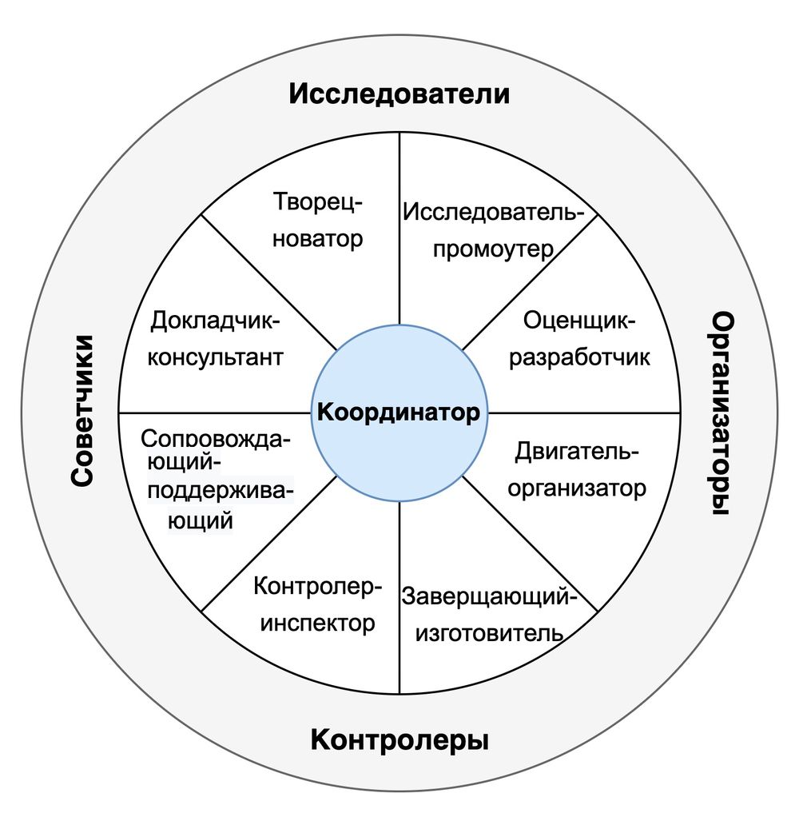
Выделяют следующие предпочитаемые роли:
- Докладчик-консультант — любит давать и собирать информацию.
- Творец-новатор — любит придумывать новые идеи и разные подходы к решению задач.
- Исследователь-промоутер — любит изучать и искать новые возможности.
- Оценщик-разработчик — предпочитает анализировать новые возможности и заставлять их работать на практике.
- Двигатель-организатор — любит продвигаться вперед и добиваться результатов.
- Завершающий–изготовитель — предпочитает работать систематически для получения результатов работы.
- Контролер-инспектор — любит сосредотачиваться на детальных и контролирующих аспектах работы.
- Сопровождающий-поддерживающий — любит поддерживать стандарты и ценности и обеспечивать командное превосходство.
Роль "координатора", показанная в центре колеса, включает в себя интеграцию и координацию работы других как внутри команды, так и в отношении внешних интерфейсов. Эту роль должен выполнять каждый, хотя особая ответственность здесь лежит на руководителе группы.
Эти роли очень похожи на командные роли Белбина, хотя и не идентичны им. Фундаментальное предположение для обеих классификаций состоит в том, что определенные люди предпочитают определенные роли, а хорошо сбалансированная команда представлена различными типами предпочтений.
Что показывают результаты
Модель Марджерисона-Макканна предполагает, что люди более мотивированы выполнять те виды работы, которые они любят. Таким образом, заполненный профиль определяет одну основную роль, а также две связанные роли для каждого человека. Это показывает вам:
- Какие роли предпочитает играть каждый человек.
- Где люди, скорее всего, сосредоточат свои усилия (в отчете приводится процент времени, которое человек, вероятно, посвятит различным видам работы).
Отчет по профилям помогает менеджерам понять, почему люди мотивированы делать одно, а не другое. Это также дает некоторое представление о каждом человеке как о личности и как о командном игроке.
Марджерисон и Макканн также разработали другие сопутствующие инструменты, такие как анкета профиля типа работы. Она помогает определить, какие из восьми типов работ в профиле управления командой (плюс дополнительный тип "координирование") имеют решающее значение для различных задач, которые должна выполнять команда. Эти результаты объединяются с профилем управления командой для создания отчета, сопоставляющего рабочие предпочтения сотрудника с требованиями работы.
Еще одним инструментом, который разработали Марджерисон и Макканн, является профиль навыков координирования, который оценивает эффективность человека в ключевых областях компетенции, таких как принятие решений, лидерство, умение слушать, общение и делегирование полномочий.
Использование инструмента
Профиль управления командой Марджерисона-Макканна можно использовать различными способами.
Как менеджер, вы можете использовать профили, чтобы проверить, правильно ли вы назначили людей для выполнения задач. Чем больше вы будете соотносить работу с сильными сторонами людей, тем лучше будет ваша команда и ваша организация. А когда вы распознаете шаблоны предпочтений в работе, гораздо легче назначать задачи, которые люди находят мотивирующими.
Это более глубокое понимание вашей команды также поможет вам подготовить планы развития, которые заинтересуют ваших сотрудников. Если вы продемонстрируете высокий интерес к предпочтениям каждого человека, это может иметь большое значение для построения прочных рабочих отношений, что приведет к более высокому уровню удовлетворенности и производительности персонала.
Обмен результатами профиля с другими членами команды также помогает улучшить общее понимание и единство команды. Например, когда Антон знает, почему Мария так заботится о деталях, и понимает, что уделять внимание деталям – это важная роль в команде, легче найти способы ладить и работать вместе, даже если Антон может быть нетерпеливым и предпочитает, чтобы все шло своим чередом.
3) Факторы, провоцирующие раскол в команде: модель В.А. Штроо.
Период полураспада команды составляет три с половиной года. Практика показывает, что существует некий средний цикл жизни уравленческих команд. Причем речь идет об успешных и решавших на заре своей жизни поставленные задачи командах, которые в отсроченной перспективе столкнулись со сложно разрешаемыми противоречиями, т.е. проблема раскола в связи с «мертворожденными» командами обычно не рассматриваются. Этот цикл соизмерим с двумя величинами, характерными для отечественного бизнеса: с типичным циклом жизни организаций (и, соответственно, циклом, когда в организациях происходят существенные структурные и деятельностные метаморфозы) и периодом, за который в среднем динамично развивающийся специалист делает шаг по карьерной лестнице (т.е. темпом жизни специалиста на рынке труда).
Макро и микро факторы, соединяясь и опосредуя влияние друг друга, дают сложную и многообразную картину угроз, которым подвергается команда в процессе своего существования. Каждый раз команда может выйти из угрожающих ситуаций, избрав одну из трех дорог: она может изменить внешний мир (деятельность или ситуацию), изменить себя (ценности, нормы) или проигнорировать угрозу и уйти в глухую оборону.
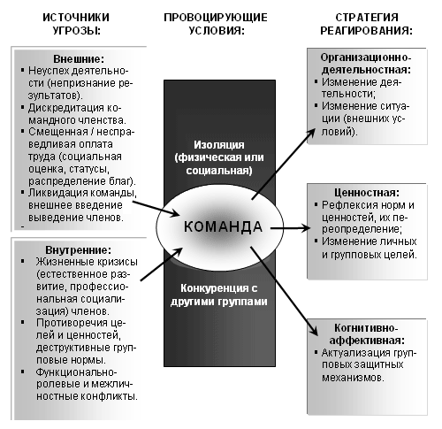
Как же может быть расколота «крепкая», просуществовавшая длительный срок и, казалось бы, устраивающая всех своих членов команда? Целый класс внешних воздействий связан с изменением деятельности. Необходимость в командных усилиях может отпасть (может измениться технология, ослабнуть взаимозависимость), однако такие процессы обычно происходят медленно и естественным образом ослабляют функциональные взаимосвязи.
Факторы, провоцирующие раскол команды
Внешние угрозы
- Субъективно одной из наиболее болезненных тем является распределение вознаграждений. Команда работает во имя общей цели, отношения сложились, и все в той или иной степени вносят свой вклад. И вот труды приводят к успеху, и возникает ситуация, когда нужно «пожинать плоды и почивать на лаврах». Тут и происходит ряд процессов, которые народная мудрость назвала «огонь, вода и медные трубы», понимая, что зачастую труднее пережить «медные трубы», чем огонь и воду вместе взятые. В команде из вне может быть задана система распределения вознаграждений, но не факт, что она будет справедлива или будет восприниматься таковой. Уравниловка вознаграждений не будет считаться справедливой, если вклады были неравными, но зачастую вклады не могут быть адекватно оценены (например, вклад реализатора обычно может быть заметен, но всегда ли будет заметен вклад гармонизатора?). В общем, множество сложностей возникает даже в случае, если есть стремление справедливо разделить между всеми вознаграждение, а такое стремление существует далеко не всегда. Задав значительную разницу в оплате, публично наградив одних членов команды, проигнорировав других, можно спровоцировать значительные центробежные силы даже в очень устойчивой команде («разделяй и властвуй»). Рефлексивная команда сможет попытаться с этим бороться (пересмотрев вклады, перераспределив внутри себя вознаграждение), однако для этого все ее члены должны иметь соответствующие установки и ценности.
- Мощным дестабилизирующим фактором является неуспех (фактический или воспринимаемый). Классические социально психологические исследования в области межгрупповых отношений показали, как неуспех отражается на внутригрупповых процессах – падает удовлетворенность, растет внутригрупповой фаворитизм и межгрупповая враждебность, начинается поиск виноватых, происходит раскол на группировки и формирование «фракций», выпадают маргинальные и пассивные члены групп. Период неуспехов осложняется падением самооценки и феноменом «выученной беспомощности», который связывается в сознании членов команд с командным членством. Итак, членство в команде может получать или терять свою привлекательность, в зависимости от успеха деятельности и места, которое занимает команда в системе межгрупповых отношений.
- Внешнее введение или выведение из команды ее членов оказывает дестабилизирующее воздействие. В конечном счете, такое воздействие может оказаться и центробежной и центростремительной силой, в зависимости от того, как перестроится ролевая структура группы.
Внутренние угрозы
- Период жизни команды не зря сопряжен с карьерными циклами рынка труда. Сейчас в отечественных коммерческих организациях с коротким жизненным циклом преобладает открытая кадровая политика – управленческие кадры не выращиваются внутри организации, а привлекаются с рынка труда. В этой связи для многих специалистов и менеджеров легче совершить шаг в своей карьере, перейдя на новое место работы, чем «дождавшись» повышения внутри своей организации. Команда, работа в которой престижна и перспективна для человека сегодня, через несколько лет может не покрывать все его карьерные амбиции. Даже если речь идет о своем бизнесе, люди «перерастают» свои задачи не одновременно, а с разной скоростью. Если же речь идет о работе по найму, часто проще бывает сменить работу одному, чем перейти на новое место всей командой. Это естественный процесс профессиональной социализации и рефлексивные команды научаются как-то с ним обходиться. Они находят рычаги, способы и «лазейки» как перестроиться, трансформироваться, измениться. Иногда члены таких команд уходят «в рост» на разные места, чтобы потом собраться. В последствии они могут объединиться уже не в команду, а в профессиональные сети. Но чаще они теряют своих членов: кто-то ушел, кто-то остался, кто-то кого-то заменил.
- Ценности и нормы командного взаимодействия могут усиливать или ослабевать желание продолжать работать вместе. Здесь сложно говорить о типах и содержании подобных ценностей. Нет (и, наверное, не может быть) в данном случае какой-то простой типологии. Например, коллективизм – хорошо, индивидуализм – плохо. Развивая идеи сторонников концепций научающихся организаций (которые в силу специфики работы в организациях в условиях непрерывных изменений постоянно сталкиваются с формирующимися и распадающимися командами), можно сказать, что плоха и чрезмерная ориентация только на интересы команды, и чрезмерная ориентация только на личные интересы как ценность. Речь идет о кристаллизации такой системы ценностей, которая позволяет команде работать как целому, сохраняя при этом личные смыслы каждого участника. Другими словами, речь идет о нахождении некой общей темы в многоголосии, а не о пении в унисон. На каком-то этапе команда может с этим не справиться, она может поставить во главу угла интересы дела, наступив на некоторых своих личностей. Либо какой-то конкретный человек предпочтет большой выигрыш здесь и сейчас и лично для себя, чем сомнительный выигрыш когда-нибудь для своей команды.
- Функционально-ролевые конфликты, характерные для отсроченных периодов существования команды. На первых порах команду «штормит» в процессах позиционирования – какие-то функции перекрываются хорошо, какие-то недостаточно, команда находит рычаги самоуправления, устанавливается некая оптимальная структура функциональных и командных ролей и взаимных ожиданий. Далее уже эта структура оказывает формирующее влияние на отдельных людей, усиливая или ослабляя те или иные их характеристики. Какие-то определенные стороны личности расцветают, другие «скукоживаются» - засыпают, дремлют. Здесь наблюдается парадокс. Гибкие, командно ориентированные люди, ставящие командное членство на высокое место в своей внутренней иерархии ценностей, в конечном счете могут даже больше «перекрутить» себя, больше отойти от своих устремлений и предрасположенностей (пойти на большую жертву). Однако если не будет альтернативных возможностей самореализации, то рано или поздно «дремлющие» части психики могут «дать о себе знать» и человек сознательно или бессознательно будет стремиться реализоваться более полно – принять новую роли или перестать выполнять роли, с точки зрения личных пристрастий и установок мало интересные, но крайне важные «в интересах дела». Человеку захочется проявиться в новой для себя роли, даже если в команде уже есть кто-то, эту роль очень хорошо выполняющий. Это приведет в хорошем для сохранения команды случае к функционально-ролевым конфликтам, в плохом – к актуализации групповых защитных механизмов или как бы внезапному уходу отдельных командных членов.
Итак, в силу внешних, внутренних причин или их комбинации, команды теряют своих членов. Сохраняется ли команда как целое в такие моменты? Если команда из пяти человек просуществовала четыре года, потеряла за это время двоих своих членов, но к ней присоединились и трое новых – это та же команда или уже другая? А если она потеряла одного человека, а присоединились к ней двое? Или потеряла двоих и никто новый к ней не присоединился, но оставшаяся «тройка» демонстрирует все признаки слаженной группы с большой историей? Или вообще остался один человек из пяти первоначальных, но он унаследовал имя соответствующей компании и создал вокруг этого имени рабочую группу из новых людей на иных основаниях. Или команда раскололась на две половины, обе из которых «настаивают на своих правах»? Понятно, что никаких количественных критериев здесь нет, да и не может быть. Критерий того, та же это команда или уже совсем другая должен быть качественный. И не всегда команда будет иметь соответсвющие однозначный социальный ярлык – юридическое лицо, логотип, название, брэнд или однозначно сформированный во вне имидж. В нашем понимании, критерий кроется в сохранении идентичности. Команда сохраняет свою целостность, пока ее члены осознают себя в качестве таковых на основании любых признаков, воспринимаемых как отличительные. Итак можно ли развались команду из вне? Ответ – и да, и нет (мы же находимся в области самого гуманистического из бизнес тренингов). Из вне можно спровоцировать в команде сильные потрясения. Тем не менее одни команды «переживут» такие воздействия, а другие развалятся.
"Вызов и ответ"
Команда может ответить на неблагоприятные внешние и внутренние изменения и «вызов мира». Есть по крайней мере три основных стратегии реагирования: организационно-деятельностная, ценностная и когнитивно-аффективная. Понятно, что в ряде случаев команда может «обыграть» или «победить» неблагоприятные воздействия из вне, переопределив деятельность или оказав активное формирующее воздействие на окружающую социальную среду (организацию, контрагентов, отрасль или рынок труда в целом). В случае существенных противоречий или неудач, команда может избрать не только путь направленных во вне активных действий. Она может существенно измениться или трансформироваться сама, а может также проигнорировать сигналы опасности и уйти в актуализацию защитных механизмов. Следует четко дифференцировать друг от друга активность по внутренней качественной трансформации группы (изменению групповых ценностей и норм, а также групповых и личностных целей и интересов), с одной стороны, и когнитивную защитную реакцию, с другой, т.к. в конечном счете, именно это разделение определяет гибкость / ригидность команды перед лицом серьезных проблем.

